Vitalik支持、Dragonfly领投的MegaETH 如何让ETH再次伟大（MEGA）

撰文：0xjs@本站

据l2beat数据，目前已经有50多条L2了。加密市场还需要新的L2吗？

答案是肯定的。近期加密市场又出来一个EVM L2公链 MegaETH，并得到了2000万美元的种子轮融资。

MegaETH的2000万融资由加密VC Dragonfly Capital领投，Figment Capital、Folius Ventures、Robot Ventures、Big Brain Holdings、Tangent和Credible Neutral参投。此外，它还得到Vitalik Buterin、Consensys创始人Joseph Lubin、Sreeram Kannan、Cobie、Karthik Talwar、Hasu、Santiago和Mert著名天使投资人的投资。

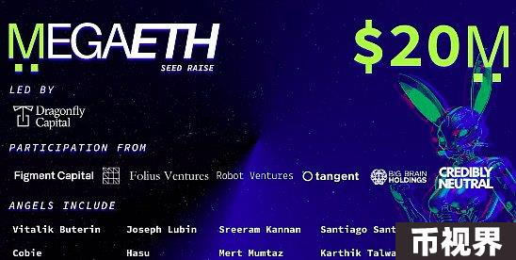

MegaETH是个什么公链？有何魅力能在已有众多L2后仍吸引到如此多豪华投资阵容？

## 已经有那么多L1/L2，为何还需要一个MegaETH

区块链框架的进步大大降低了创建新链（包括L1和L2）的门槛。因此，最近出现了大量新公链。据l2beat数据，目前已有50 多个 L2 项目。

然而，简单地创建更多链并不能解决区块链可扩展性问题，因为每个单独的链仍然对其承载的 dApp 施加了重大限制。例如，下表显示了当今主要 EVM 链的每秒目标 gas 和区块时间。

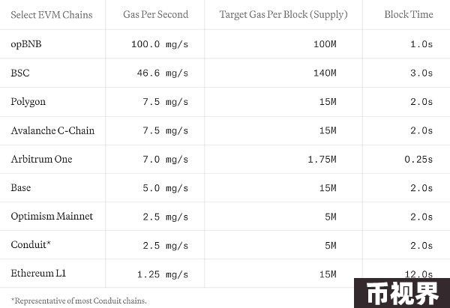

上表清楚地表明，现有EVM链在几个方面面临重大限制。首先，它们都表现出较低的交易吞吐量。例如，虽然opBNB在同行中以 100 MGas/s 的极高gas速率脱颖而出，但与现代 Web2 服务器的功能相比仍然相形见绌。作为参考，100 MGas/s 仅相当于每秒 650 次 Uniswap 交换或 3,700 次 ERC-20 传输。相比之下，现代数据库服务器在 TPC-C 基准中已经超过每秒一百万笔交易。

其次，由于计算能力稀缺，复杂的应用程序无法上链。例如，一个简单的 EVM 合约计算第?个（n=10的8次方）斐波那契数消耗约 55 亿 gas，这将占用整个 opBNB 链 55 秒的时间，计算速度为 100 MGas/s。相比之下，用 C 编写的类似程序只需 30 毫秒即可完成相同任务，使用单个 CPU 核即可使其速度提高 1833 倍！现在想象一下利用多核处理来解锁另外 100 倍计算能力的区块链的可能性。

最后，需要高更新率或快速反馈循环的应用程序在较长的出块时间内是不可行的。除 Arbitrum One 外，表中的所有链都会每秒或更长时间更新其状态。但是，像自治世界这样复杂的完全链上 dApp 需要高更新率（例如，出块间隔小于 100 毫秒）来模拟实时战斗或物理。此外，除非能在 10 毫秒内下单或取消订单，否则链上高频交易是不可能的。

幸运的是，这些限制对于 EVM 链来说都不是不可克服的。随着技术的进步，现在是时候构建一个实时区块链来释放这些潜力了。时区块链是一种能够在交易到达时立即处理并实时发布结果更新的区块链。此外，它必须支持高交易吞吐量和强大的计算能力，以便在用户需求高峰期间也能保持实时体验。

MegaETH 的目标就是一条兼容 EVM 的实时区块链，目标就是将以太坊L2的性能推向硬件极限，缩小区块链与传统云计算服务器之间的差距，首次将 Web2 级实时性能带入加密世界。

## MegaETH六大特性实现实时EVM

据MegaETH联合创始Shuyao Kong介绍，MegaETH是首个实时区块链，支持每秒10万笔交易处理速度以及毫秒级响应速度。

MegaETH通过下面6项关键技术实现上述实时EVM性能：

1、节点专业化：MegaETH 将交易执行等性能关键型任务集中到一小组排序器节点，同时将区块验证等安全关键型任务大规模去中心化。这一关键架构决策使 MegaETH 能够显著提高网络性能，同时最大限度地降低全节点的硬件要求。最终结果是形成了一个前所未有的快速、安全和高效的异构区块链。

2、实时EVM执行引擎：MegaETH 推出了第一个实时 EVM 执行引擎，能够在大量交易到达时无缝处理它们，并以低至 10 毫秒的间隔可靠地发布由此产生的状态变化。这一独特功能是通过将MegaETH的低延迟、基于流的区块构建算法与支持交易优先级的并发控制协议共同设计而实现的。

3、内存内计算（in-memery computing）：MegaETH 的排序器将整个 EVM 世界状态和状态 trie 存储在内存中，与基于 SSD 的系统相比，状态访问速度提高了 1,000 倍。云端随时提供具有 1-4 TB 内存的高端服务器，为未来状态增长提供充足的容量。这项技术被称为内存内计算，对于高性能、数据密集型 Web2 应用程序至关重要。得益于节点专业化，MegaETH 首次将这项尖端技术引入区块链。

4、智能合约编译：MegaETH 使用即时 (JIT) 编译技术将智能合约透明地即时转换为本机机器代码。该技术消除了解释 EVM 字节码和模拟堆栈机的低效率。对于计算密集型应用程序，它可以将性能提高 100 倍，使 MegaETH 成为构建具有实时性能的复杂 dApp 的理想平台

5、超级IO效率状态Trie：由于密集的磁盘 I/O 操作，维护状态 trie 是兼容 EVM 的区块链的最大瓶颈。MegaETH 通过使用从头设计的新状态 trie 替换 Merkle Patricia Trie (MPT) 来解决此问题。这种新的 trie 最大限度地减少了磁盘 I/O，并有效地扩展到 TB 级的状态数据，同时保持了完全的 EVM 兼容性。

6、状态同步协议：MegaETH 采用高效的点对点协议，以低延迟和高吞吐量将状态更新从排序器传播到完整节点。这确保即使网络连接较差的节点也能与最新状态保持同步，即使更新率为 100,000 TPS。

## MegaETH 组件

MegaETH 中有三个主要角色：排序器、证明者和全节点。

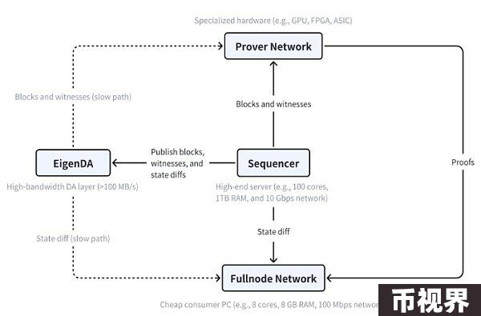

MegaETH的主要组件及其相互作用

排序器负责对用户交易进行排序和执行。但是MegaETH 在任何给定时间都只有一个活跃的排序器，从而消除了正常执行期间的共识开销。

大多数全节点通过 p2p 网络从该排序器接收状态差异（state diffs），并直接应用这些差异来更新本地状态。值得注意的是，它们不会重新执行交易；而是使用证明者提供的证明间接验证区块。桥运营商和做市商等高级用户仍可能执行每笔交易以实现快速最终确定性，尽管需要更高的硬件才能跟上排序器。

证明者使用无状态验证方案，以异步和无序的方式验证区块。

## MegaETH高知创始团队

MegaETH之所以能得到Dragonfly Capital等加密大VC一级Vitalik等行业名人投资，很大一部分原因归功于豪华创始团队。

据官网显示，MegaETH主要创始团队有4人：



Li Yilong：联合创始人兼CEO，斯坦福大学计算机科学博士、曾在软件公司Runtime Verification Inc.工作；

Yang Lei，联合创始人兼CTO：2018年获得北京大学计算机科学学士学位，2020年获得麻省理工学院理学硕士学位，近期获得麻省理工计算机科学博士学位，其是麻省理工CSAIL网络和移动系统组成员；其博士论文是关于分布式系统的有效共识和同步。

Kong Shuyao，联合创始人兼CBO，2017年加入Consensys，一度担任Consensys全球业务发展主管；2020年毕业于哈佛商学院，2024年3月加入MegaETH，她还是Decrypt专栏作家。

Namik Muduroglu，创始成员兼增长主管，任职于Consensys 和Hypersphere。